AKTUÁLIS HÍREINK

Nagycsütörtökön reggelre otthonában elszenderült Dr. Békés Gézáné tisztelendő asszony. Kati nénit 82 esztendős korában hívta magához a jó Isten. Temetését április 29-én Püspök Atya végezte a jósavárosi templomban. A papi sírkertben, férje mellé helyeztük őt örök nyugalomra. A temetés utáni agapéra közösségi házunkban került sor.

Húsvét kedden elhunyt Nagy Bertalanné Kropkó Mária, Mariska néni, akit névről talán kevesebben, de a templomajtóra kitett fényképéről bizonyára sokan be tudnak azonosítani. Hálás szívvel búcsúzunk tőle; nap mint nap itt volt a templomunkban, buzgósága mindnyájunkban táplálta a hitet; halálával egyházközségünk imádságos hátvédsorának egyik legerősebb oszlopa dőlt ki.

A felnőtt katekézis kéthetenként aktuális összejöveteleinek soron következő időpontjai: május 11. 25.

Rajzpályázatot írt ki a Hitoktatási Iroda gyerekeknek a Család Évében zajló mária-pócsi gyermekbúcsúra. A téma a Szentírás egyik legszebb családtörténete, Tóbiás könyvének cselekménye. Részletek a templom előterében lévő faliújságon, valamint az alábbi web címen: http://www.gorogkatolikus.hu/?muv=hir&hir_id=1061.

Autóbuszt indítunk a gyermekbúcsúra, amely máj. 7-én, szombaton lesz Máriapó-cson. Szeretettel biztatjuk a gyerekeket és a szülőket is a részvételre – azzal is, hogy a gyerekek számára az utazás ajándék. Kísérő felnőttektől 600 Ft-ot kérünk. Jelentkezési lap a templom előterében, program a faliújságon, valamint az alábbi web címen: http://www.gorogkatolikus.hu/?muv=hir&hir_id=1062. Jelentkezni telefonon, ímélen is lehet. Indulás reggel ¾ 8-kor, érkezés délután három körül. – Máj. 7-8. az ifjúsági búcsú napja is, remek találkozási lehetőségekkel. Buzdítjuk – és szívesen szállítjuk is – a fiatalokat is a részvételre. Részletek ugyanezen honlapon.

Május hónap folyamán hétköznaponként a Szent Liturgiát nem reggeli időpontban, hanem este fél 6-kor végezzük, utána pedig Parakliszt éneklünk az Istenszülő tiszteletére. „Máriát dicsérni, hívek, jöjjetek!”

Szokott imaszándékaink időpontjai a hónapban: lelki- és szeretetválsággal küzdő családjainkért május 3-án, az áldott állapotban lévő édesanyákért május 4-én, Rózsafüzér Társulatunkért május 6-án ajánljuk fel a Szent Liturgiát.

* * *
ADÓFORINTJAINK FELAJÁNLÁSA

Adóbevallásunk során ne feledkezzünk meg arról: adónk két százalékát felajánlhatjuk az egyházak, ill. a civil szféra javára. Görögkatolikus Egyházunk a Katolikus Egyház része, adóforintjainkat tehát a Magyar Katolikus Egyháznak ajánljuk. A Magyar Katolikus Egyház technikai száma: 0011. - Kérjük, aki teheti, második egy százalékával támogassa egyházközségünk alapítványát. A Kertvárosi Közösségi Életért Alapítvány adószáma: 18803475-1-15. – Adóforintjaink felajánlásával úgy támogathatjuk egyházunkat, hogy az nem jelent számunkra külön kiadást. Tekintsük komoly lelkiismereti kötelességünknek, hogy élünk ezzel a lehetőséggel.

* * *
Görög Katolikus Parókia, 4400 Nyíregyháza, Legyező u. 3.
Tel. 42/341-257; 30/415-50-92; E-mail: obbagyl@upcmail.hu
Felelős kiadó: Dr. Obbágy László parókus
A KERTVÁROSI GÖRÖGKATOLIKUS
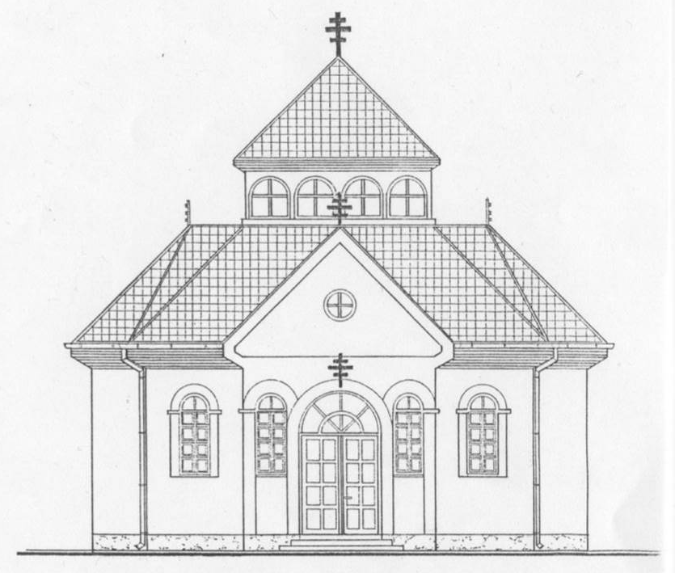
EGYHÁZKÖZSÉG ÉRTESÍTŐJE
LEGYEZŐ
2011. MÁJUS

Paul Claudel: Dél van
Dél van. A templom nyitva áll. Belépek.
Jézus anyja, nem azért jöttem, hogy kérjek.
Nincs amiért könyörögjek vagy amit felajánljak neked.
Csak azért jöttem, Szűzanya, hogy nézzelek.
Hogy nézzelek, sírjak a boldogságtól,
Tudjam, hogy a fiad vagyok és itt vigyázol.
Csak egy pillanatra, amikor minden elakad, délben,
veled legyek, Mária ott, ahol te vagy.
Semmit ne szóljak, arcodon merengvén
Hagyjam, hadd énekeljen szívem a maga nyelvén.
Semmit sem szólni, mert a szív
Túlságosan tele már,
ahogy kedvét tölti és váratlanul felcsendíti
énekét a rigómadár.
…mert dél van, s mert híveid e napon ma itt lehetnek,
és mert te mindörökre itt vagy,
egyszerűen mert te vagy Mária,
egyszerűen mert dicsérhetjük létedet,
Jézus anyja, legyen hála neked!

Móra Ferenc: Anyának

Álmomban az éjszaka  aranykertben jártam.  Aranykertben aranyfán  aranyrigót láttam.  Aranyrigó énekét  a szívembe zártam. | Ahány levél lengedez  szél ringatta ágon,  ahány harmatcsepp ragyog  fűszálon, virágon  Édesanyám, fejedre  annyi áldás szálljon.
CSAK EGY ANYA?
Egy nőtől, aki éppen a jogosítványát akarta megújítani a megyei hivatalban a hivatalnok hölgy megkérdezte, hogy mi a foglalkozása. A nő hezitált, nem igazán tudta, hogyan határozza meg a munkáját.
– Úgy értem – magyarázta a hivatalnok – van munkája, vagy csak ...?
– Persze, hogy van munkám – csattant fel a nő. – Anya vagyok.
– Az anyaság nem számít foglalkozásnak, a háztartásbeli a megfelelő szó – hangsúlyozta a hivatalnok.
Egészen addig a napig nem is jutott eszembe a történet, amíg egyszer csak ugyanebbe a szituációba nem kerültem a polgármesteri hivatalban.
– Mi a foglalkozása? – kérdezte a magát láthatóan igen fontosnak tartó hivatalnok. – Nem tudom, mi késztetett rá, hogy ezt válaszoljam, csak úgy kibuktak belőlem a szavak:
– Tudományos munkatárs vagyok a gyermekfejlődés és az emberi kapcsolatok területén. – A hivatalnok megdermedt, a golyóstoll megállt a kezében, és úgy nézett rám, mint aki rosszul hall. Megismételtem, lassan, kihangsúlyozva a fontos szavakat. Majd csodálattal néztem, amint a kijelentésemet fekete nyomtatott betűkkel a hivatalos nyomtatványra írta. – Megkérdezhetem – kezdte a hivatalnok érdeklődéssel –, pontosan mit csinál ezen a területen? – Hűvösen, minden izgatottság nélkül hallottam magam válaszolni: – Továbbképző kutatómunkát végzek, (amit az anyák nem) laboratóriumban és terepen, (általában úgy mondom, a házban és a házon kívül). A főnökömnek dolgozom (az Úrnak elsősorban, aztán az egész családnak), szereztem már négy elismerést (mind lány). Természetesen ez a munka az egyik legelhivatottabb a földön, (akar valaki ellentmondani?), és gyakran napi 14 órát dolgozom (a 24 közelebb áll a valósághoz). De a munkám több kihívást tartogat, mint a legtöbb átlagos karrier, és az elismerés sokkal kielégítőbb, mint pusztán a pénz.
A hivatalnok egyre növekvő elismeréssel töltötte ki a nyomtatványomat, felállt, és személyesen kísért az ajtóhoz. Amint hazaértem, gondolataimban a csodálatos új karrieremben elmerülve, szaladtak elém a labor-asszisz-tenseim : 13, 7 és 3 évesek. Az emeletről hallottam a gyermekfejlődési programunk új kísérleti modelljét (6 hónapos kisbabánkat), amint egy új hangmintát tesztelt. Úgy éreztem, csapást mértem a bürokráciára!
Úgy tűntem fel előttük, mint aki sokkal előkelőbb és nélkülözhetetlenebb az emberiség számára, mint „csak egy Anya.” – Anyaság! Micsoda nagyszerű karrier! Különösen, ha egy cím is van az ajtón. Akkor a Nagymamák „Vezető tudományos munkatársak a gyermekfejlődés és emberi kapcsolatok területén”, és a Dédnagymamák „Ügyvezető tudományos munkatársak”? Szerintem igen!!! És hiszem, hogy a nagynénik „Tudományos munkatárs-helyettesek”.

Éljenek az Édesanyák, a Nagymamák, éljen a CSALÁD!
PARÓKUSI VALLOMÁS 1.

Az idei nagyhét legnagyobb ajándéka számomra a nagypéntek volt.
Amikor véget ért a sírbatételi vecsernye, a boldogságokat kezdtem énekelni, miközben a szertartáson jelenlévők a Szent Sírhoz járultak. Nem is tudom, miért, nem középen, az ambónon, hanem a sír mellett álltam meg, szemben a hívekkel.
Utólag már tudom, miért álltam oda. Azért, hogy ajándékként átéljem a nagypénteki arcok fájdalmas szépségét, s a papnak a rábízottak iránti legmélyebb, féltő, könnyes szeretetét.
Ebben a szeretetben nincs érdek, nincs méricskélés. Az Isten könnyeinek fátyolán keresztül látott emberi fájdalom van benne, meg cirenei Simon esendő segítségének szándéka; és a bizonyosság, a hívő meggyőződés, hogy Isten egykor végleg letöröl a szemünkről minden könnyet.

PARÓKUSI VALLOMÁS 2.

Egy pap számára a legnagyobb kereszt, ha az ünnepek közeledtével, amikor az átlagnál is jóval többet kell énekelnie, beszélnie, a hangjával adódik probléma. Én április 23-án, nagyszombaton megnémultam. Reggel a jeruzsálemi utrenyét, ha nehézkesen is, még végigénekeltem – délutánra már hang nem jött ki a torkomon. „No de, Uram? Hideg (se meleg) sört nem ittam, a családommal nem veszekedtem… Miért hát? – teszi fel ilyenkor a kérdést az ember, kétségbeesetten, lázadozva.
Megboldogult Pregun István atya egykor prefektusom volt a szemináriumban. Még csak első éves kispap voltam, amikor egyszer „éjszakázáson” kapott: közös kurzus-programon ügyködtem az egyik eldugott hátsó tanulóban. Miközben én úgy éreztem, mások helyett is dolgozom, s büszke voltam az áldozatos tevékenységemre, ő a mártírkodás maszkjában megfogalmazott védekezésemre annyit mondott csöndesen: „Gőgös az az ember, aki azt hiszi, csak ő tud mindent megoldani, és nem bíz másokra semmit.”
Akkor igen bántó (mára tudom /és ezért igen hálás is vagyok/: keresztény és papi életem számára elengedhetetlenül fontos, felejthetetlen) mondat volt ez a prefektusi feddés; és bizony elöljáróm egykori szavai újra felidéződtek bennem most, amikor húsvéti elhallgattatásom hátterét, okait kutattam. Seszták István atya meg Gyurkovics Miklós atya dicséretes szépséggel végezték el helyettem a húsvéti szertartásokat, énekelték végig a feltámadást, a liturgiákat, prédikáltak, kereszteltek, utrenyéztek, vecsernyéztek – én meg, a némaságra ítélt pap, újra rá kellett döbbenjek, mennyire nem vagyok nélkülözhetetlen. A jó Isten elnémító, külső és belső csöndet teremtő pedagógiájának személyre szóló bölcsességét kellett fölfedeznem abban, hogy hangszálaim „begyullasztásával” újra csak a sok-sok bűn gyökerét jelentő gőgöt törte bennem, és a hallgatási kényszerrel ismételten oly sok felületességem átgondolására késztetett.
Lelkigyakorlat volt számomra húsvét elnémító büntetése; köszönet érte.

